附件1
南昌市新建区司法局2019年度部门决算

目 录

第一部分 南昌市新建区司法局概况
一、部门主要职责
二、部门基本情况
第二部分 2019年度部门决算表
一、收入支出决算总表
二、收入决算表
三、支出决算表
四、财政拨款收入支出决算总表
五、一般公共预算财政拨款支出决算表
六、一般公共预算财政拨款基本支出决算表
七、一般公共预算财政拨款“三公”经费支出决算表
八、政府性基金预算财政拨款收入支出决算表
九、国有资产占用情况表
第三部分 2019年度部门决算情况说明
一、收入决算情况说明
二、支出决算情况说明
三、财政拨款支出决算情况说明
四、一般公共预算财政拨款基本支出决算情况说明
五、一般公共预算财政拨款“三公”经费支出决算情况说明
六、机关运行经费支出情况说明
七、政府采购支出情况说明
八、国有资产占用情况说明
九、预算绩效情况说明
第四部分 名词解释

第一部分 南昌市新建区司法局概况

一、部门主要职能
南昌市新建区司法局是江西省人民政府所属公务员管理的行政单位，主要职责是：
(一）、负责制定全区贯彻执行上级司法行政工作改革的实施细则和办法，编制全区司法行政工作中长期规划、年度计划并监督实施；
（二）、负责管理、监督和指导基层司法所、法律服务所工作；负责制定全区法制宣传教育和普及法律常识规划并组织实施，指导各乡（镇）、各行业的依法治理工作；
（三）、负责管理和指导全区公证处机构和公证业务活动以及呈报、审批工作；负责管理和指导全区律师机构和律师业务活动以及呈报、审批工作；
（四）、负责管理和指导全区人民调解组织和业务活动；
（五）、负责管理和指导全区司法行政队伍建设和思想政治工作；
（六）、负责管理和指导全区社区矫正工作；
（七）、负责管理和指导全区法律援助工作；承办区人民政府交办的其他事项。

二、部门基本情况
纳入本套部门决算汇编范围的单位共 1 个。
本部门2019年年末编制人数 55 人，其中行政编制 54 人，工勤编制1人；年末实有人数 55 人，其中在职人员 55 人。

- 2019年度部门决算表

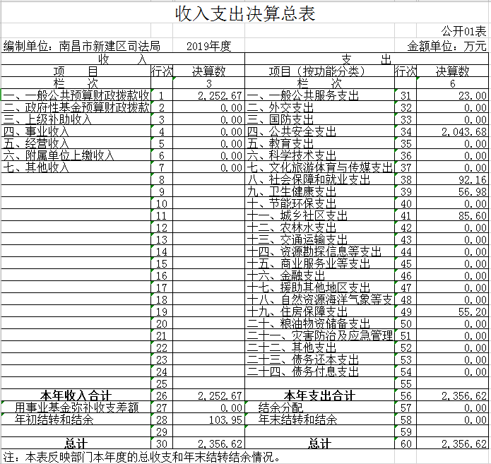

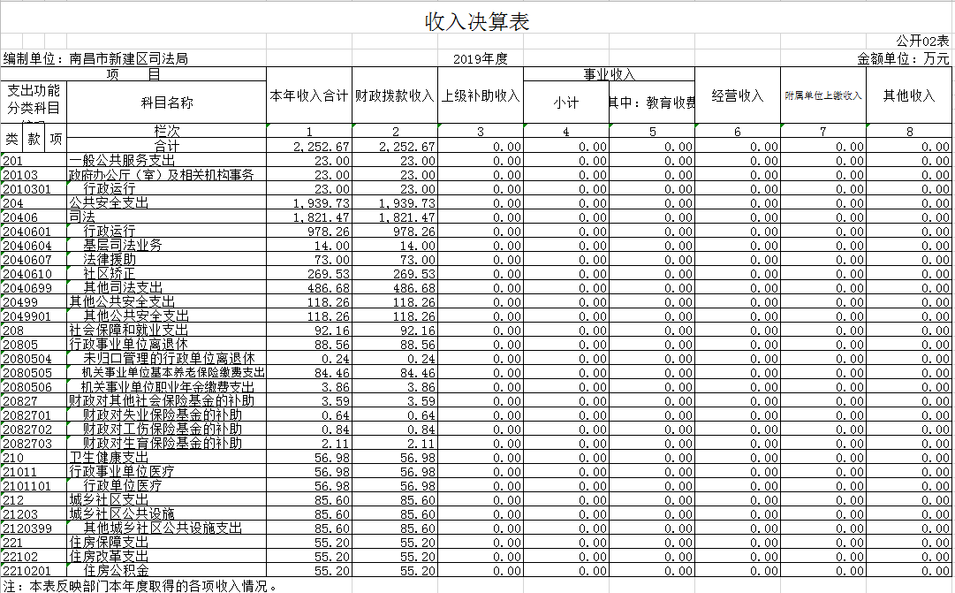

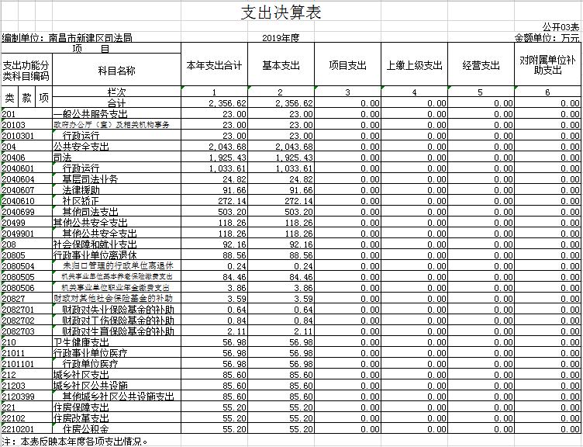

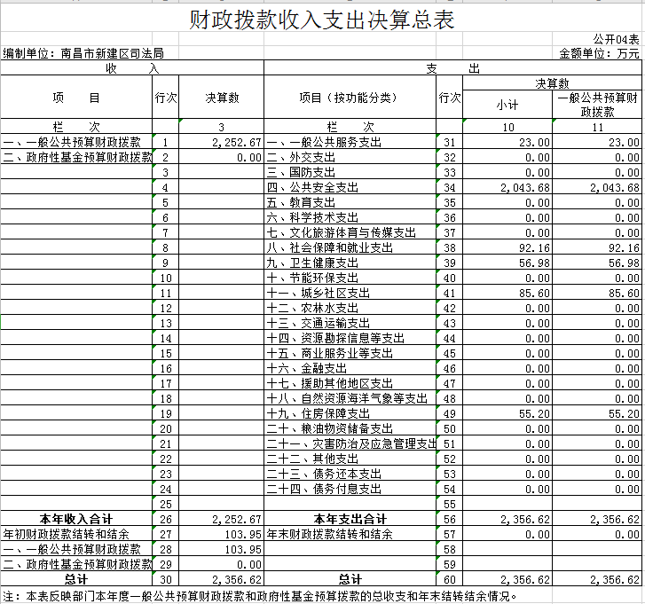

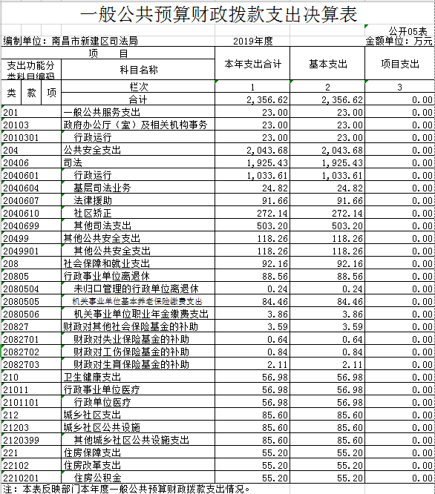

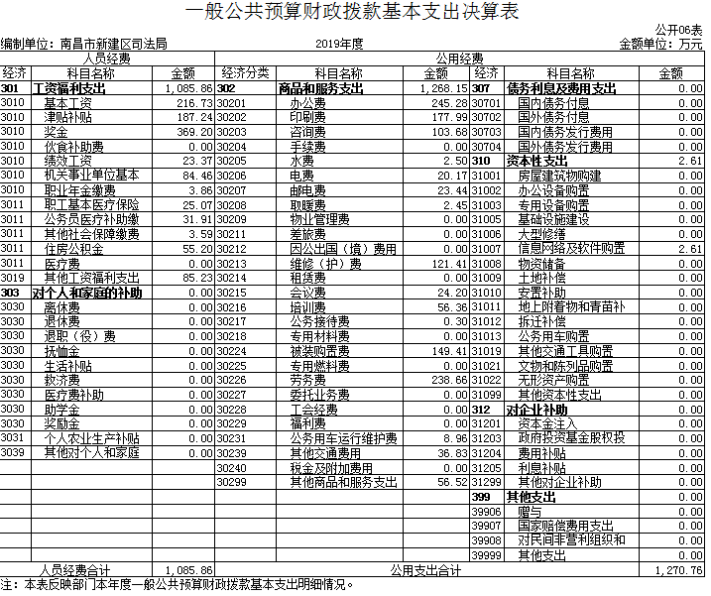

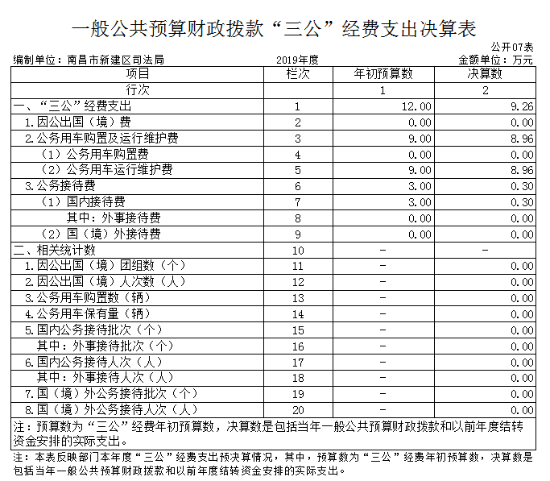

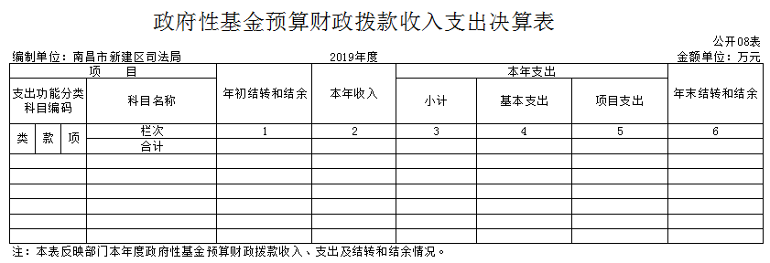

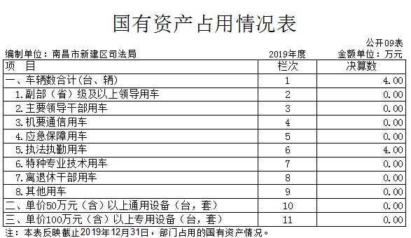

第三部分 2019年度部门决算情况说明

一、收入决算情况说明
本部门2019年度收入总计2356.62万元，其中年初结转和结余103.95万元，较2018年增加了390.09 万元，增长了19.84 %；本年收入合计 2252.67万元，较2018年增加了506.79 万元，增长了29.03 %，主要原因是：本年度增加了普法宣传工作经费及36名社区矫正辅助人员工资。
本年收入的具体构成为：财政拨款收入 2252.67 万元，占 100 %。

二、支出决算情况说明
本部门2019年度支出总计2356.62万元，其中本年支出合计2356.62万元，较2018年增加了 494.05万元 ，增加了26.53%，主要原因是：增加了普法等专项费用及36名社区矫正辅助人员工资；年末结转和结余0万元，较2018年减少103.95万元，下降100%，主要原因是：本年度增加普法、法援、人民调解、安置帮教等专项开支及36名社区矫正辅助人员工资。
本年支出的具体构成为：基本支出2356.62 万元，占100%.

三、财政拨款支出决算情况说明
本部门2019年度财政拨款本年支出年初预算数为2356.62万元，决算数为2356.62万元，完成年初预算的100%。其中：
（一）一般公共服务支出年初预算数为23万元，决算数为23万元，完成年初预算的100%。
（二）公共安全支出年初预算数为2043.68万元，决算数为2043.68万元，完成年初预算的100%。
（三）社会保障和就业支出年初预算数为92.16万元，决算数为92.16万元，完成年初预算的100%。
（四）医疗卫生与计划生育支出年初预算数为56.98万元，决算数为56.98万元，完成年初预算的100%。
（五）城乡社区支出年初预算数为85.6万元，决算数为85.6万元，完成年初预算的100%。
（六）住房保障支出年初预算数为55.2万元，决算数为55.2万元，完成年初预算的100%。

四、一般公共预算财政拨款基本支出决算情况说明
本部门2019年度一般公共预算财政拨款基本支出2356.62万元，其中：
（一）工资福利支出1085.86万元，较2018年增加了62.6万元，增长6%，主要原因是：工资上调。
（二）商品和服务支出1268.15万元，较2018年增加549.63万元，增长76.5%，主要原因是：本年度增加了普法、法援、人民调解、安置帮教专项开支及本年度新增36名社区矫正辅助人员工资。
（三）资本性支出 2.61万元，较2018年增加2.61万元，增长100 %，主要原因是：本年度增加了社区矫正网络信息化费用。
五、一般公共预算财政拨款“三公”经费支出决算情况说明
本部门2019年度一般公共预算财政拨款“三公”经费支出年初预算数为 12万元，决算数为9.26万元，完成预算的77%，决算数较2018年增加了3.3万元，增加了56%，其中：
（一）公务接待费支出年初预算数为3万元，决算数为0.3万元，完成预算的1%，决算数与2018年0.34万元基本持平。
（二）公务用车购置及运行维护费支出 8.96万元，其中公务用车购置年初预算数为0 万元，决算数为0万元，完成预算的0%；决算数较2018年增长0万元。公务用车运行维护费支出年初预算数为9万元，决算数为8.96万元，完成预算的99 %，决算数较2018年增长3.3万元，主要原因是增加了社区矫正走访用车及普法宣传用车费用。
六、机关运行经费支出情况说明
本部门2019年度机关运行经费支出1268.15万元，较2018年增加549.63万元，增长76%，主要原因是：本年度增加了普法、法援、人民调解、安置帮教各专项开支费用及本年度新增36名社区矫正辅助人员工资。

七、政府采购支出情况说明
本部门2019年度政府采购支出总额 195.52 元，其中：政府采购货物支出147.2万元、政府采购工程支出48.71万元、政府采购服务支出0万元。授予中小企业合同金额71.72万元，占政府采购支出总额的37%，其中：授予小微企业合同金额 123.8万元，占政府采购支出总额的63%。
八、国有资产占用情况说明
截止2019年12月31日，本部门国有资产占用情况见公开09表《国有资产占用情况表》。主要为4辆执法执勤用车。
九、预算绩效情况说明
（一）绩效管理工作开展情况。
根据预算绩效管理要求，我部门组织对2019年度一般公共预算项目支出全面开展绩效自评，自评项目 1 个，共涉及资金 84 万元，占一般公共预算项目支出总额的 100 %。
我单位对社区矫正项目开展了项目绩效评价，涉及一般公共预算支出 84 万元。从评价情况来看，项目严格按预算执行，社区矫正项目年初预算为84万，截止2019年12月31日区财政下拨社区矫正经费63万元，实际支出63万元。其中社区矫正辅助人员工资54.96万元，社区矫正走访费用8.04万元。
截止至2019年12月底，全区累计接收社区矫正人员在册400人、缓刑384人、假释10人、暂予监外6人。社区矫正覆盖率100%，社区矫正人员重新犯罪率低于0.2%，社区矫正人员满意度98%，完成了全年目标任务。
2019年由我单位内部绩效领导小组对该项目进行了绩效考核，考核为良。
- 部门决算中项目绩效自评结果
我部门今年在省级部门决算中反映社区矫正项目绩效自评结果。
社区矫正项目绩效自评综述：根据年初设定的绩效目标，社区矫正项目绩效自评得分为 82 分。项目全年预算数为 84万元，执行数为63万元，实际拨付经费根据市财政拨付数额按照1:1的比例予以足额保障，完成预算的 100 %。主要产出和效果： 截止至2019年12月底，在册400人、缓刑384人、假释10人、暂予监外6人；通过社区矫正官试点工作，我区实现了“两个增强，一个降低”：即社区矫正服刑人员的身份认同感进一步增强、遵规守法意识进一步增强，重新犯罪率逐步降低。社区矫正覆盖率100%，社区矫正人员重新犯罪率低于0.2%，社区矫正人员满意度98%，完成了全年目标任务。
发现的问题及原因：一是工作衔接还不顺；二是队伍力量薄弱；三是宣传力度不够。下一步改进措施：
1、加大社区矫正宣传力度利用普法契机，充分发挥电视、广播、报纸等媒介的作用，面向广大干部群众宣传什么是社区矫正、社区矫正的性质和内容、社区矫正的执行方式等内容，从而让全社会都知晓和关注社区矫正，不断扩大社会影响面，争取社会各界的认同和支持。突出社区矫正的管理矫正功能。通过宣传教育让社区矫正对象清楚地认识到社区矫正是一种新的刑罚方式，矫治是根本，帮助是保障，具有一定的惩罚性、管束性和监督性。社区矫正工作者要提现执法的威严性，严肃要求社区矫正对象定期汇报社区服刑和参加公益劳动情况，以体现对其的监管和矫治。
2、加强社区矫正工作队伍建设形成社区矫正工作人员补充长效机制。一是要招录一批政治素质好，接受过法学、社会学、教育学、心理学的专业人才充实到社区矫正工作队伍当中去，确保每所一名。二是要聘请社会工作积极性高，有一定法律工作经验的社会工作者，以不断充实和加强社区矫正工作队伍力量。三是要制定相关优惠政策，广泛吸收志愿者加入社区矫正工作队伍，引入大学生村官参与社区矫正工作机制，将大学生村官参与社区矫正与其年终岗位责任挂钩，增强其工作责任心。要提升社区矫正工作队伍专业化程度。一是要加大培训力度，建立各类培训载体，科学制定培训计划，定期组织社区矫正专业队伍和志愿者参加培训，提高他们的专业水平、工作能力和职业素养。二是要通过“请进来”的方式让专家、教授讲解社区矫正理论知识和国内、国际社区矫正的先进经验。三是要积极向兄弟单位学习取经，通过“走出去”的方式，前往兄弟单位调研取经，引入兄弟单位的成功做法，吸取先进的工作方法，提高整体矫正工作水平。四是要定期召开工作例会，通过例会交流，剖析典型案例，使全体社区工作队伍素质不断提升，不断掌握社区矫正的新手段、新方法。
3、创新社区矫正管理模式有效探索异地托管模式，建立外出请假委托管理平台，确保外出矫正对象矫正措施有效落实。完善异地托管相关法律文书，建立经常性沟通衔接、配合管理工作机制。利用好GPS手机终端监控系统，利用现代移动信息优势，真正实现对社区矫正对象的动态管理。
4、完善部门间联动机制社区矫正工作领导小组办公室要发挥牵头作用，使法、检、公、司等相关部门的工作形成合力。建立每月相互通报、相互核实制度，确保不发生脱漏管现象。要加强各个部门之间的协调配合，通过充分发挥社区矫正工作领导小组及其办公室的职能作用，建立健全联席会议、情况通报、信息交流等制度，充分运用协调机制和工作平台，研究解决社区矫正工作中遇到的相关实际问题。
5、加大乡、镇财政的支持
乡、镇应根据本辖区社区矫正对象人数，每年按县局下拨经费1:1配套用于社区矫正工作。完善社区矫正工作基础建设，尽早解决装备、交通工具等问题。
社区矫正项目绩效自评综述：
（一）绩效评价目的、对象和范围。
此次绩效评价的目的是：严格落实《预算法》及省、市绩效管理工作的有关规定，进一步规范财政资金的管理，强化财政支出绩效理念，提升部门责任意识，提高资金使用效益。
绩效评价对象和范围：党组成员、各科室全程参与，按照自评方案的要求，对照各实施项目的内容逐条逐项自评。
(二）绩效评价原则、评价指标体系、评价方法、评价标准等。

（三）绩效评价工作过程。
根据绩效评价的要求，我们成立了自评工作领导小组，对照自评方案进行研究和布署，党组成员、各科室全程参与，按照自评方案的要求，对照各实施项目的内容逐条逐项自评。在自评过程发现问题，查找原因，及时纠正偏差，为下一步工作夯实基础。
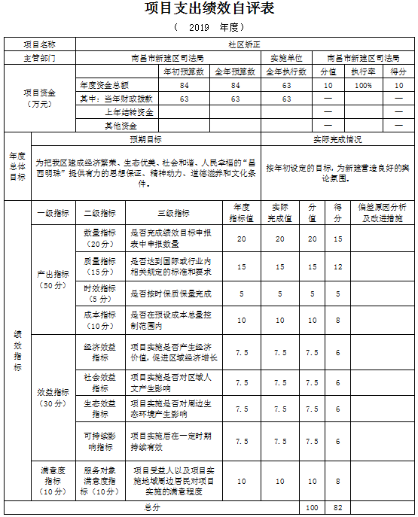
第四部分 名词解释

（一）财政拨款收入：指由中央财政拨款形成的部门收入。按现行管理制度，中央部门预算中反映的财政拨款包括一般公共预算拨款和政府性基金预算拨款。

（二）事业收入：指事业单位开展专业业务活动及其辅助活动取得的收入。

（三）事业单位经营收入：指事业单位在专业业务活动及其辅助活动之外开展非独立核算的经营活动取得的收入。

（四）其他收入：指“财政拨款收入”、“事业收入”、“事业单位经营收入”等以外的收入。主要是按规定动用的售房收入、存款利息收入等。

（五）用事业基金弥补收支差额：指事业单位在预计用当年的“财政拨款收入”、“财政拨款结转和结余资金”、“事业收入”、“事业单位经营收入”、“其他收入”不足以安排支出的情况下，使用以前年度积累的事业基金（事业单位当年收支相抵后按国家规定提取、用于弥补右后年度收支差额的基金）弥补本年度收支缺口的资金。

（六）上年结转：指以前年度尚未完成、结转到本年仍按原规定用途继续使用的资金。

- 基本支出：指为保障机构正常运转、完成日常工作任务而发生的人员经费和日常公用经费。
“三公”经费是指财政拨款支出安排的出国（境）费、车辆购置及运行费、公务接待这三项经费。
机关运行经费是指为保障单位运行用于购买货物和服务的各项资金，包括办公及印刷费、邮电费、差旅费、会议费、福利费、日常维修费、专用材料及一般设备购置费、办公用房水电费、办公用房取暖费、办公用房物业管理费、公务用车运行维护以及其他费用。

（八）项目支出：指在基本支出之外为完成特定行政任务和事业发展目标所发生的支出。

- 事业单位经营支出：指事业单位在专业业务活动及其辅助活动之外开展非独立核算经营活动发生的支出。

- 政府采购：是指各级国家机关、事业单位和团体组织，使用财政性资金采购依法制定的集中采购目录以内的或者采购限额标准以上的货物、工程和服务的行为。

（十）公共安全支出（类）司法（款）：反映司法行政机关维护社会公共安全方面的各项支出。

